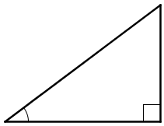
Ratkaise kuvioista α (tämän sivun vastaukset sivulla 4.)
1.
5,0 cm

α
3,5 cm
2.
2,5 cm

α
3,0 cm

3.
6,0 cm
α
9,5 cm

4.
4,0 cm
α
7,2 cm

Ratkaise kuvioista α (tämän sivun vastaukset sivulla 4.)
5.
2,8 cm
5,0 cm
α

6.
5,4 cm

3,0 cm
α

7.
8,0 cm
α
6,2 cm

8.
4,0 cm
α
6,4 cm

Ratkaise kuvioista α (tämän sivun vastaukset sivulla 4.)
9.
15,0 cm
α
8,5 cm

10.
2,5 cm

α
6,0 cm

11.
4,0 cm
α
9,5 cm

12.
4,0 cm
α
6,2 cm
Ratkaise kuvioista α (tämän sivun vastaukset sivulla 4.)
13.
4,9 cm
α

3,8 cm

14.

6,4 cm
3,0 cm
α

15.

5,2 cm

α
9,0 cm
16.
4,0 cm
α
3,4 cm

1. α=45,6° 2. α=39,8° 3. α=50,8° 4. α=33,7° 5. α=34,1° 6. α=56,3° 7. α=37,8° 8. α=32,0°
9. α=34,5° 10. α=22,6° 11. α=65,1° 12. α=32,8° 13. α=39,1° 14. α=28,0° 15. α=30,0° 16. α=49,6°
Ratkaise kuvioista α (tämän sivun vastaukset sivulla 8.)
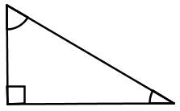
1.
5,2 cm

α
3,5 cm

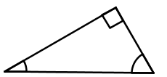
2.
2,5 cm
α
4,0 cm

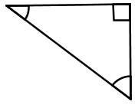
3.

α
5,8 cm
9,5 cm

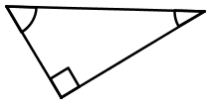
4.
7,2 cm
α
4,0 cm

Ratkaise kuvioista α (tämän sivun vastaukset sivulla 8.)
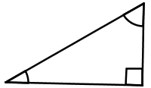
5.
5,4 cm
2,8 cm
α

6.
2,4 cm
α
3,7 cm

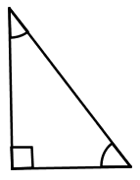
7.
15,0 cm

α
6,2 cm

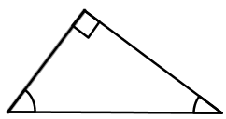
8.
6,4 cm
4,0 cm
α
Ratkaise kuvioista α (tämän sivun vastaukset sivulla 8.)
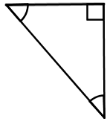
9.
α
8,5 cm
15,0 cm

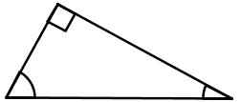
10.
6,2 cm
α
2,5 cm

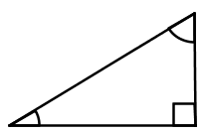
11.
9,9 cm

α
4,0 cm

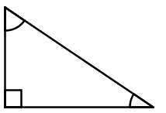
12.
6,2 cm
α
4,0 cm
Ratkaise kuvioista α (tämän sivun vastaukset sivulla 8.)
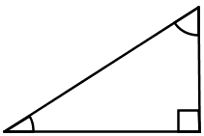
13.
1,9 cm
α
3,8 cm

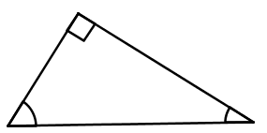
14.
3,1 cm
α
6,4 cm

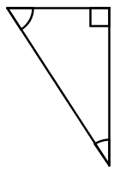
15.

9,0 cm
9,9 cm
α

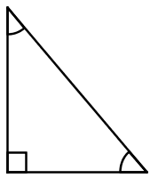
16.

4,5 cm

α
3,4 cm

1. α=47,7° 2. α=38,7° 3. α=52,4° 4. α=33,7° 5. α=31,2° 6. α=33,0° 7. α=65,6° 8. α=32,0°
9. α=34,5° 10. α=22,0° 11. α=66,2° 12. α=40,2° 13. α=26,6° 14. α=29,0° 15. α=24,6° 16. α=52,9°
Ratkaise kuvioista α (tämän sivun vastaukset sivulla 12.)
1.
5,2 cm
α
9,5 cm

2.
2,5 cm
α
5,0 cm

3.

α
5,8 cm
11,5 cm

4.
7,2 cm
α
4,0 cm

Ratkaise kuvioista α (tämän sivun vastaukset sivulla 12.)
5.
5,4 cm
1,8 cm
α

6.
3,7 cm

α
2,4 cm

7.
13,0 cm

α
6,2 cm

8.
4,0 cm
6,4 cm
α
Ratkaise kuvioista α (tämän sivun vastaukset sivulla 12.)
9.
15,0 cm
α
18,5 cm

10.
α
2,5 cm
6,2 cm

11.
13,9 cm

4,2 cm
α

12.
4,0 cm
6,4 cm
α
Ratkaise kuvioista α (tämän sivun vastaukset sivulla 12.)
13.
3,8 cm
1,9 cm
α

14.
5,4 cm
3,1 cm
α

15.

8,7 cm
9,8 cm
α

16.

4,7 cm

α
3,2 cm

1. α=28,7° 2. α=30,0° 3. α=59,7° 4. α=56,3° 5. α=19,5° 6. α=49,6° 7. α=61,5° 8. α=38,7°
9. α=51,0° 10. α=23,8° 11. α=17,6° 12. α=51,3° 13. α=30,0° 14. α=29,9° 15. α=27,4° 16. α=55,8°

